

20251203| 小六班

Daily life
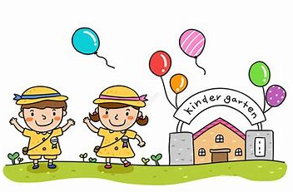

「来园情况」
今日星期三，共有29人来园，1人请假。
「日常生活观察」
序号 | 姓名 | 午餐 |  |  | 午睡 | 备注
序号 | 姓名 | 饭 | 菜 | 汤 | 午睡 | 备注
1 | 吴逸辰 | √ |  | √ | √
2 | 邓云天 | √ |  | √ | √
3 | 陈奕轩 | 请假
4 | 薛焱琛 | √ | √ | √ | √
5 | 江梓壕 | √ | √ | √ | √
6 | 袁子庆 | √ | √ | √ | √
7 | 镇博炀 | √ |  | √ | √
8 | 杜一恒 | √ |  | √ | √
9 | 张家宁 | √ | √ | √ | √
10 | 常元一 | √ | √ | √ | √
11 | 陈阳 | √ | √ | √ | √
12 | 刘翊鸣 | √ | √ | √ | √
13 | 周廷堃 | √ | √ | √ | √
14 | 万博睿 | √ | √ | √ | √
15 | 赵逸彤 | 请假
16 | 冯晏卿 | √ | √ | √ | √
17 | 丁安娜 | √ | √ | √ | √
18 | 刘沐苒 | √ | √ | √ | √
19 | 李沐晗 | √ |  | √ | √
20 | 王慕恬 | √ | √ | √ | √
21 | 高杨 | √ |  | √ | √
22 | 张芯悦 | √ | √ | √ | √
23 | 熊梦瑶 | √ | √ | √ | √
24 | 赵书瑶 | √ |  | √ | √
25 | 王清悦 | √ | √ | √ | √
26 | 李念 | √ | √ | √ | √
27 | 胡挽晴 | √ | √ | √ | √
28 | 顾若澄 | √ | √ | √ | √
29 | 周羽熙 | √ | √ | √ | √
30 | 蒋悦雯 | √ | √ | √ | √
31 | 邓安琪 | √ | √ | √ | √
「区域游戏」
上午孩子们一起进行了集体活动科学《制造声音》。
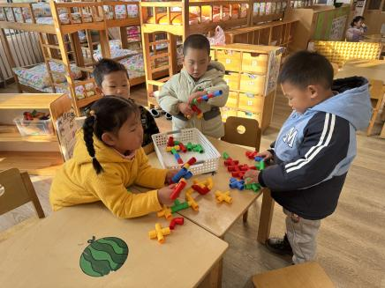 | 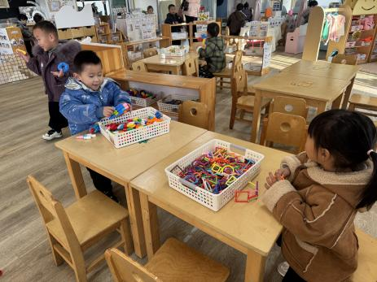 | 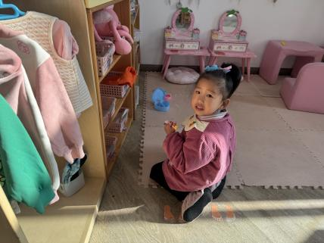
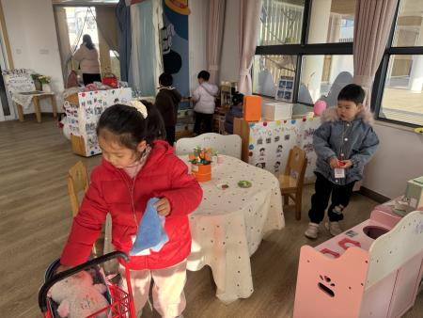 | 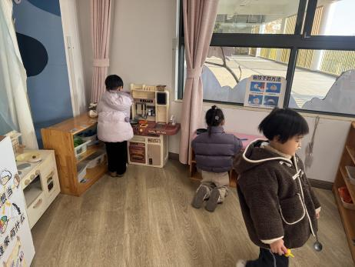 | 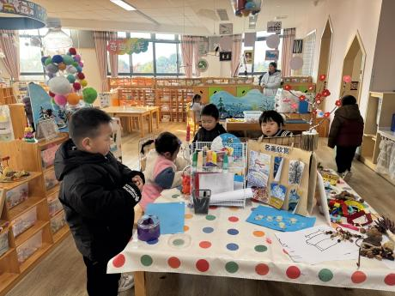

「集体活动」
音乐：小手拍拍
歌曲《小手拍拍》是一首，D大调、4\4拍的问答式乐曲。歌曲旋律欢快活泼，内容简单易懂、充满童趣。歌曲通过手、手指游戏来帮助幼儿认识自己的五官，歌词以重复为主，比较容易记忆。音乐的节奏比较快，所以要求幼儿注意力要高度集中，并且能够正确地合着音乐的节奏做相应动作。
小班幼儿已经接触过问答式歌曲，并且对于一问一答的歌唱形式非常感兴趣，喜欢边做动作边演唱。孩子们基本能够伴随旋律节奏演唱歌曲，但是演唱时节奏的速度较慢。我班幼儿的节奏感较好，能随着伴奏有节奏地歌唱，但是声音比较小，不够大胆。。
「温馨提醒」
1.最近天气变化，请家长们注意天气变化，及时增减衣物。近期手足口病等传染病传播，请大家注意孩子个人卫生，少去人群密集处。
2.个别孩子的指甲没有剪，请及时修剪。

